****Republic of the Philippines

**CENTRAL BICOL STATE UNIVERSITY OF AGRICULTURE**

**College of Development Education**

San Jose, Pili, Camarines Sur

AY 2017-2018

**DETAILED LESSON PLAN IN MATHEMATICS 1**

February 26, 2018(1:00 pm-1:50 pm)

Grade 1- Burgos

1. **OBJECTIVES**

During and after the 50-minute discussion, at least 75% of the pupils are expected to:

1. Identify the parts of the pictograph.
2. Cite the importance of identifying the parts of the pictograph.
3. Collect and present the data using the pictograph.
4. **SUBJECT MATTER**

1. **Topic:** Parts of the pictograph
2. **References:**

* <https://www.google.com.ph/search?q=parts+of+pictograph&hl=en&source=lnms&tbm=isch&sa=X&ved=0ahUKEwje7-Ch2r7ZAhWBMJQKHYI9ApoQ_AUICigB&biw=1600&bih=745#imgrc=KR3ysu3roSqWbM>:
* <https://www.google.com.ph/search?q=parts+of+pictograph&hl=en&source=lnms&tbm=isch&sa=X&ved=0ahUKEwje7-Ch2r7ZAhWBMJQKHYI9ApoQ_AUICigB&biw=1600&bih=745#imgrc=LRMl7eOIrLBGxM>:

1. **Instructional Materials:**

* Visual aids

1. **Skills to be Developed:** listening,identifying the parts of pictograph
2. **21st Century Skills Integration:** Critical and analytical thinking skill, high productivity skill, societal value skill, and effective communications skill
3. **Values Integration:** Willingness to do assigned task, value of appreciation
4. **Time Allocation:** 50 minutes
5. **Approach :** Explicit Method
6. **Strategies Used:** presenting pictures, modelling
7. **Multiple Intelligence Techniques:**, speaking, cooperative groups
8. **Medium of instruction:** Mother- Tongue (Tagalog)
9. **TEACHING PROCEDURE**

|  |  |  |
| --- | --- | --- |
| **Teaching Hints** | **Teacher’s Activity** | **Students’ Activity** |
| 1. **PRELIMINARIES** 2. **Greetings** 3. **Opening Prayer** 4. **Securing Cleanliness and Orderliness** 5. **Checking of Attendance** 6. **Checking of Assignment** 7. **Recall** 8. **Motivation** 9. **DEVELOPMENT OF THE LESSON** 10. **Presentation of the Lesson** 11. **TEACHING/ MODELLING**   **D. GUIDED PRACTICE**  **E. GROUP PRACTICE**  **F. GENERALIZATION**  **Valuing** | Magandang araw mga bata!  Tumayo ang lahat para sa panalangin. Sa ngalan ng ama, nga anak at ng espiritu santo. Amen. Purihin nawa ang ngalan ni Hesus.  Bago maupo ang lahat pakiayos po ng inyong mga upuan at pulutin ang mga nakakalat sa ilalim ng inyong upuan.  May liban ba sa klase?  Sa aking pagkakatanda ay nagbigay ako ng takdang aralin. Maaring ipasa sa unahan at akin itong iwawasto mamaya.  Ano ang ating huling tinalakay?  Tama!ngayon ay may tatlong bagay akong hawak.  Ano to?  Ano naman ito?  Ito?  Aling bagay ba ang light dito?  Alin naman ang lighter?  Tama! Alin ang lightest?  ano ba ang inyong paboritong kulay?  ano pa?  ano pa?  Sino ang nagsasabi na rosas ang kanilang paboritong kulay?  Sino naman ang nagsasabing dilaw?  Sino naman ang nagsasabi na asul ang paborito nilang kulay?  Ano ang aking ginawa?  Ang aking ginawa ay inilagay ko ang mga impormasyon na nakuha ko sainyo gamit ang larawan.  Ngayong araw ay itatalakay ko sainyo ang tungkol sa pagkuha at paglalahad ng impormasyon gamit ang mga larawan.  Kanina,nagtanong ako sainyo kung ano ang paborito ninyong kulay at pagkatapos ay inilagay ko ang mga impormasyon na nakuha ko sa graph na ito gamit ang mga larawan.  Tungkol sa ano ba ang graph na ito?  Ito ay tungkol sa Paboritong Kulay ng Grade 1-Burgos  Ang tawag sa graph na ito ay pictograph. Ang pictograph ay nagpapakita ng impormasyon sa pamamagitan ng mga larawan.  Ano nga ang tawag sa graph na ito?  Ang pictograph ay may iba’t-ibang bahagi Ang tawag sa mga larawan na nagrerepresenta sa tao o bagay ay symbol.  Ang tawag naman dito ay label.  at ito naman ay title. Ito naman ay tumutukoy sa kung tungkol sa ano ang pictograph.  Ano nga ang ginawa ko?  Inilagay ko sa graph ang impormasyon na nakuha sa pamamagitan ng larawan.  Natukoy ang iba’t ibang bahagi ng pictograph.  Kaya din ba ninyo ang ginawa ko?  Ngayon,magtulungan naman tayo.  Sino ang bumili sainyo ng kendi?  Sino naman ang bumili ng cracker?  Sino naman ang bumili ng pansit?  Alin ba ang symbol sa pictograph na iyan?  Alin naman ang label?  Ano ang title ng pictograph na ito?  Ano ang ginawa natin?  Ano pa?  Ngayon,hahatiin ko kayo sa tatlong grupo. Ang kailangan ninyong gawin ay ilagay sa graph ang impormasyon na nakuha gamit ang larawan at tukuyin ang iba’t-ibang bahagi ng pictograph.  **Pangkat 1:**  **Paboritong Hugis**   |  |  | | --- | --- | | Parisukat |  | | Tatsulok |  | | Bilog |  |   **Pangkat 2:**  **Paboritong Bulaklak**   |  |  | | --- | --- | | Rosas |  | | Sampagita |  | | Gumamela |  |   **Pangkat 3:**  **Paboritong Kulay**   |  |  | | --- | --- | | Pula |  | | Dilaw |  | | Asul |  |   Ano ang ginawa natin ngayong araw?  Mahalaga ba na matukoy ang iba’t-ibang bahagi ng pictograph?  Bakit mahalaga na matukoy ang iba’t-ibang bahagi ng pictograph? | Magandang araw din po.  Ngayon at magpakailanman siya nawa. Amen.  Wala po Ma’am.  Noong nakaraang linggo ay itinalakay natin ang light,lighter, lightest..  Crayons.  Papel.  Lapis  Crayons.  Lapis.  ang papel po.  rosas.  dilaw  asul.   |  |  | | --- | --- | | Rosas |  | | Dilaw |  | | Asul |  |   Pictograph  Opo.  **Biniling Pagkain ng Grade 1- Burgos**   |  |  | | --- | --- | | Kendi |  | | cracker |  | | pansit |  |   Inilagay sa graph ang impormasyon na nakuha sa pamamagitan ng larawan.  Natukoy ang iba’t ibang bahagi ng pictograph.    Nakapagkolekta at Nailagay sa graph ang impormasyon na nakuha sa pamamagitan ng larawan.  Natukoy ang iba’t ibang bahagi ng pictograph.  Opo.  Upang malaman po kung tungkol sa ano o ano ang pinag uusapan sa pictograph at mas madali maintindihan ang impormasyon na nasa pictograph kung titingnan ang iba’t-ibang bahagi nito. |

1. **EVALUATION**

Identify the parts of the pictograph.

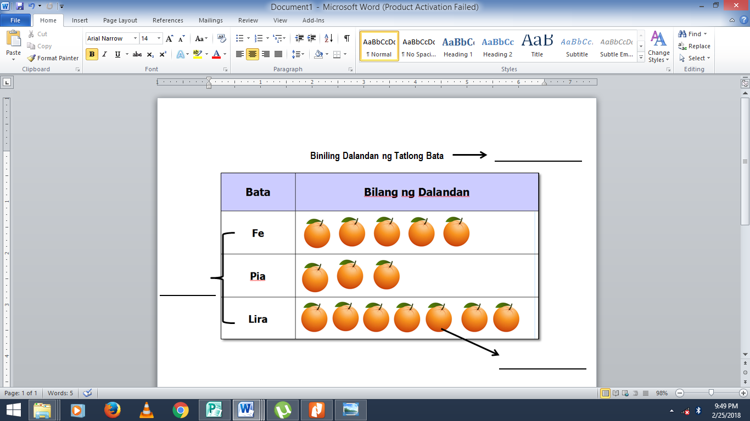Pangalan : _______________________________________________________

1. **ASSIGNMENT**

Identify the parts of pictograph.

**Biniling Tsokolate ng Tatlong Magkakaibigan**

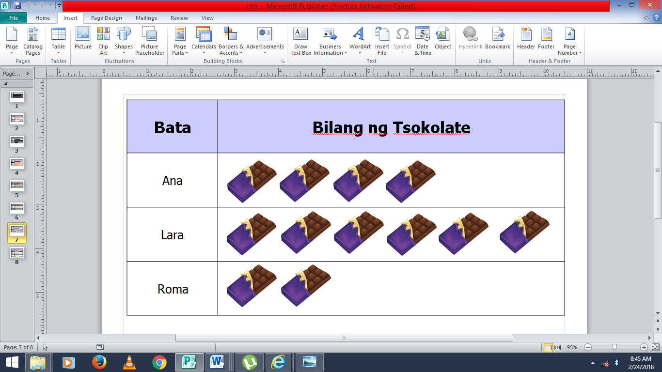

.

Prepared by:

**SUNSHINE D. HABANA**

Student teacher

Checked by:

**RACHEL G. VALES**

Cooperating Teacher